Конспект урока на тему «РЕШЕНИЕ УРАВНЕНИЙ С ПАРАМЕТРАМИ»

Задачи с параметрами часто встречаются на вступительных экзаменах по математике и столь же часто оказываются не по силам абитуриентам. Это, вообще говоря, неудивительно, поскольку у большинства учащихся нет должной свободы в общении с параметрами.
В учебниках математике крайне мало задач, содержащих параметры. А эти задачи вызывают повышенный интерес у учителей и учеников, и особенно у поступающих в вузы.
Цель семинара: рассмотреть решения различных уравнений с параметрами, начиная с элементарных, вводимых в 7-м классе, и заканчивая уравнениями, предложенными в ЕГЭ и на вступительных экзаменах в ВУЗы. Так же рассмотреть не только алгебраический метод, но и такие методы, как алгоритмический и графический.
Вводя в практику занятий 7-8 классов систематическое обращение к задачам с параметрами, учитель повышает уровень логического мышления учащихся, а также формирует навыки исследовательской деятельности.
Прежде, чем ввести понятие «параметр», учащимся необходимо напомнить роль букв в алгебре. Обратите внимание ребят на то, что за буквой скрывается число.
Предложите учащимся задания, в которых надо выразить одну переменную через другую. К этим заданиям надо возвращаться постоянно, особенно в 8-м классе, поскольку умение выражать одну переменную через другую очень пригодиться при решении задач по физике, где требуется вначале составить буквенное выражение и только затем подставить числовое выражение.
Повторите на простых примерах, что такое уравнение, что значит решить уравнение. При решении уравнений типа 3х – 3 = 4, 12х = - 2, 4 – 2х = 4 обратите внимание учащихся на то, что мы выразили неизвестное, которое надо найти через числа. Запишем все рассмотренные нами уравнения в общем виде. Покажите, что в уравнение помимо неизвестного могут быть введены и другие буквы, и буквенные выражения. Например, ах = а – 1; ( с + 2 ) х = 2 с; $к^{2}х=к^{2}−1$.
При этом, как всегда в алгебре, мы полагаем, что буквы могут принимать любые числовые значения. Например, задавая произвольно значения а для уравнения
ах = а - 1, получим
2х = 2 – 1 при а = 2;
Зх = 3 – 1 при а = 3;
Ох = - 1 при а = 0;
Уже на начальном этапе решения задач с параметрами возможна работа с учащимися на нескольких уровнях.
Сильные учащиеся могут привести аналогичные примеры для рассмотренных выше уравнений с параметрами с и k.
Пример 1. Решить уравнение относительно х:
х + 2 = а + 7.
Решение. х = а + 5.
Переменную, которую надо найти, будем называть неизвестной, а переменную, через которую будем выражать искомую неизвестную, назовем параметром.
Решить уравнение с параметром - - это значит для каждого значения параметра найти значение неизвестной переменной, удовлетворяющее этому уравнению. В нашем примере
при а = 3 х = 8
при а = 0 х = 5
при а = - 4 х = 1.
Заметим, что значения параметра а задаем произвольно, т.е. а может принимать любые значения.
Значение х находим по формуле х = а + 5 , подставляя в неё задаваемые значения параметра а.
Ответ запишем так: при любом значении параметра а х = а + 5.
Поставим задачу, обратную данной.
Пример 1а. При каком значении параметра а х = 2,5 является корнем уравнения
х + 2 = а + 7?
Так как х = 2,5 корень уравнения х + 2 = а + 7, то при подстановке х = 2,5 в уравнение получим верное равенство 2,5 + 2= а + 7, откуда находим а = - 2,5.
Ответ: при а = - 2,5.
На простых примерах, придуманных самими учащимися, покажите, что приемы, используемые для решения уравнений с параметрами, такие же, как и при решении уравнений, содержащих помимо неизвестной только числа.
В рассмотренных выше примерах х и а могли принимать любые значения, сделаем следующий шаг.
Пример 2. Решить уравнение (а - параметр)
ах + 8 = а.
Основа правильного решения задач с параметрами состоит в грамотном разбиении области изменения параметра, к этому надо приучать путем подробного описания хода решения.
Итак, коэффициент при х равен а. Возникают два возможных случая:
- коэффициент при х равен нулю и уравнение примет вид 0 х = – 8, полученное уравнение не имеет корней;
- коэффициент при х не равен нулю, и мы имеем право разделить обе части уравнения на этот коэффициент:
а≠0,
ах = а – 8,
$х=\frac{а−8}{а}$.
Ответ: при а = О нет корней;
при а≠0, $х=\frac{а−8}{а}$
Замечание. Важно зафиксировать внимание учащихся на случае, когда коэффициент при х равен нулю, и рассматривать этот случай всегда первым, чтобы помочь учащимся избежать наиболее распространенной ошибки, когда этот случай теряют.
Задачи с параметрами для учащихся массовой школы являются непривычными, а для многих из них и сложными: особые, допустимые и недопустимые значения параметра; частое изобилие возможных вариантов и под-вариантов, на которые распадается основной ход решения; необходимость иногда выполнять большой объем работы по «собиранию» и систематизации ответа и многое другое.
Чтобы облегчить процесс обучения всех учеников в классе методам решения этих базовых видов задач с параметрами, наряду с обычными методиками можно применять элементы алгоритмизации.

Алгоритм решения уравнения k$(а)х=$b$(а)$
Условия для поиска  значений параметра a | Характеристика  множества корней
1.$\begin{aligned}[1)k(a)−\text{ не имеет смысла} \\ [2)b(a)−\text{ не имеет смысла} \\ [3) \\ \end{aligned}\begin{aligned}\left\{k(a)=0 | \right.\end{aligned}$ | ∅ ( нет корней )
2.$\begin{aligned}\left\{k(a)=\text{0,} | \right.\end{aligned}$ | $х−\text{любое из R}$.
3.$\begin{aligned}\left\{k(a)≠0 | \right.\end{aligned}$ | Один корень $х=\frac{b(a)}{k(a)}\text{.}$

Пример 3 ( 15 ). Решите уравнение $\frac{а+2}{а−2}$$х$=$\frac{а^{2}−4}{а+3}$.

Решение.
Здесь k(a) = $\frac{а+2}{а−2}$, b(a) = $\frac{а^{2}−4}{а+3}$.
- 1) k(a) не имеет смысла при а = 2,
2) b(a) не имеет смысла при а = – 3 ,
3) $\begin{aligned}\left\{k(a)=0 | \right.\end{aligned}$ решений нет,
Таким образом а = 2 и а = - 3 – недопустимые значения параметра а, поэтому при а ∈ $\left\{2;−3\right\}$ уравнение корней не имеет.
- $\begin{aligned}\left\{k(a)=\text{0,} | \right.\end{aligned}$ ⇔ $\begin{aligned}\left\{а=−2, | \right.\left\{а≠\text{2,} | \right.\left\{\begin{aligned}[а=\text{2,} \\ [а=−2,\end{aligned}[ | \right.\end{aligned}$⇔ а = – 2.
Таким образом при а = – 2 $х−\text{любое из R}$.
- $\begin{aligned}\left\{k(a)≠0 | \right.\end{aligned}$ ⇔ $\begin{aligned}\left\{a≠−2, | \right.\left\{а≠2, | \right.\end{aligned}$ Один корень $х=\frac{b(a)}{k(a)}=\frac{а^{2}−4}{а+3}⋅\frac{а−2}{а+2}=\frac{{\left(а−2\right)}^{2}}{а+3}\text{.}$

Таким образом при а ∈ R \ $\left\{−3;−2;2\right\}$ $х=\frac{{\left(а−2\right)}^{2}}{а+3}\text{.}$
Ответ: 1) если а = 2 или а = – 3, то решений нет;
- если а ∈ R \ $\left\{−3;−2;2\right\}$, то $х=\frac{{\left(а−2\right)}^{2}}{а+3}\text{.}$
- если а = – 2, то $х−\text{любое из R}$.

Работу с учащимися можно разнообразить, поставив задачу: исследовать количество корней уравнения в зависимости от значения параметра и других дополнительных условий. Интересно будет рассмотреть с учащимися такие задания:
- При каком значении параметра р корень уравнения
х + 3 = 2 х – р будет отрицательным числом?
- При каком натуральном значении параметра к корень уравнения кх – 6 = 0 является натуральным числом?
Алгоритм решения уравнения $α(а)х^{2}+β(а)х+γ(а)=0$ $({\text{ далее D}}_{а}=β^{2}(а)−4α(а)γ(а) )$
Условия для поиска  значений параметра a | Характеристика  множества корней
1.$\begin{aligned}[1)α(а)−\text{не имеет смысла;} \\ [2)β(а)−\text{не имеет смысла;} \\ [3)γ(а)−\text{не имеет смысла;} \\ [4) \\ \end{aligned}\begin{aligned}\left\{α(а)=0, | \right.\left\{β(а)=0, | \right.\end{aligned}$ | ∅ ( нет корней )
2.$\begin{aligned}\left\{α(а)=0, | \right.\left\{β(а)≠0, | \right.\end{aligned}$ | Один корень $х=−\frac{γ(а)}{β(a)}\text{.}$
3.$\begin{aligned}\left\{α(а)≠0, | \right.\end{aligned}$ | Один корень $х=−\frac{β(а)}{2α(а)}\text{.}$
4.$\begin{aligned}\left\{α(а)≠0, | \right.\end{aligned}$ | Два корня $х_{1,2}=\frac{−β(а)±\sqrt{D_{а}}}{2α(а)}\text{.}$
5.$\begin{aligned}\left\{α(а)=0, | \right.\left\{β(а)=0, | \right.\end{aligned}$ | $х−\text{любое из R}$.

Пример 4 ( 30 ). Решите уравнение (а – 1 )х${}^{2}$+ 2х$\sqrt{\text{11}−а^{2}}$+ 1 = 0.

Решение.
Здесь α (а ) = а – 1; β(а) =2$\sqrt{\text{11}−а^{2}}$; γ(а) = 1.
- 1) α (а )- имеет смыл при всех а;
2) β(а) – не имеет смысла при $\text{11}−а^{2}≺0;$
$\begin{aligned}а^{2}≻\text{11}; \\ \left|а\right|≻\sqrt{\text{11}}\text{.}\end{aligned}$
- γ(а) - имеет смыл при всех а;
Таким образом, а∈ $(−∞;−\sqrt{\text{11})}∪(\sqrt{\text{11}};+∞)$ - недопустимые значения параметра.
Далее исследуем только допустимые значения параметра а∈ $[−\sqrt{\text{11}};\sqrt{\text{11}}]$.
4) $\begin{aligned}\left\{α(а)=0, | \right.\left\{β(а)=0, | \right.\end{aligned}$ ⇔ $\begin{aligned}\left\{а−1=0, | \right.\left\{2\sqrt{\text{11}−а^{2}}=0, | \right.\end{aligned}$⇔ $\begin{aligned}\left\{а=1, | \right.\end{aligned}$ ⇔ ∅.
5) ${\text{ D}}_{а}=β^{2}(а)−4α(а)γ(а)=4(\text{11}−а^{2})−4(а−1)=−4(а−3)(а+4);$
$\begin{aligned}\left\{α(а)≠0, | \right.\end{aligned}$ ⇔ $\begin{aligned}\left\{а−1≠0, | \right.\end{aligned}$⇔ $\begin{aligned}\left\{а≠1, | \right.\end{aligned}$⇔$\begin{aligned}[а≺−4, \\ [а≻3\text{.}\end{aligned}[$
При допустимых значениях параметра а:
$\begin{aligned}\left\{−\sqrt{\text{11}}≤а≤\sqrt{\text{11}}, | \right.\end{aligned}$
Таким образом, при а∈ $(−∞;−\sqrt{\text{11})}∪(3;+∞)$уравнение решения не имеет.
- $\begin{aligned}\left\{α(а)=0, | \right.\left\{β(а)≠0, | \right.\end{aligned}$⇔ $\begin{aligned}\left\{а−1=0, | \right.\end{aligned}$ ⇔ $\begin{aligned}\left\{а=1, | \right.\end{aligned}$ ⇔ а = 1.
α (1 ) =0; β(1) =2$\sqrt{\text{10}}$; γ(1) = 1.

$х=−\frac{γ(а)}{β(a)}=−\frac{1}{2\sqrt{\text{10}}}=−\frac{\sqrt{\text{10}}}{\text{20}}\text{.}$
Таким образом, при а = 1 $х=−\frac{\sqrt{\text{10}}}{\text{20}}\text{.}$
- $\begin{aligned}\left\{α(а)≠0, | \right.\end{aligned}$ ⇔ $\begin{aligned}\left\{а−1≠0, | \right.\end{aligned}$ ⇔ $\begin{aligned}\left\{а≠1, | \right.\end{aligned}$ ⇔ $\begin{aligned}[а=3, \\ [а=−4\text{.}\end{aligned}[$
Допустимые значения параметра а∈ $[−\sqrt{\text{11}};\sqrt{\text{11}}]$, поэтому только а = 3.
α (3 ) =2; β(3) =2$\sqrt{2}$; γ(3) = 1.
$х=−\frac{β(а)}{2α(а)}=−\frac{2\sqrt{2}}{2⋅2}=−\frac{\sqrt{2}}{2}\text{.}$
Таким образом, при а = 3 $х=−\frac{\sqrt{2}}{2}\text{.}$
- $\begin{aligned}\left\{α(а)≠0, | \right.\end{aligned}$ ⇔ $\begin{aligned}\left\{а−1≠0, | \right.\end{aligned}$ ⇔ $\begin{aligned}\left\{а≠1, | \right.\end{aligned}$ ⇔ $а∈(−4;1)∪(1;3)\text{.}$
Для допустимых значений а: $\begin{aligned}\left\{а∈\left[−\text{11};\text{11}\right], | \right.\end{aligned}$
$$х_{1,2}=\frac{−β(а)±\sqrt{D_{а}}}{2α(а)}\text{.}$$
$$х_{1,2}=\frac{−2\sqrt{\text{11}−а^{2}}±\sqrt{4(3−а)(а+4)}}{2(а−1)}\text{.}$$
$$х_{1,2}=\frac{−\sqrt{\text{11}−а^{2}}±\sqrt{(3−а)(а+4)}}{(а−1)}\text{.}$$
- $\begin{aligned}\left\{α(а)=0, | \right.\left\{β(а)=0, | \right.\end{aligned}$ ⇔ $\begin{aligned}\left\{а−1=0, | \right.\left\{2\sqrt{\text{11}−а^{2}}=0, | \right.\end{aligned}$∅.
Ответ: при а∈ $(−∞;−\sqrt{\text{11})}∪(3;+∞)$ корней нет;
при а = 1, $х=−\frac{\sqrt{\text{10}}}{\text{20}};$
при а = 3, $х=−\frac{\sqrt{2}}{2};$
при $а∈[−\sqrt{\text{11}};1)∪\left(1;3\right),$ $х_{1,2}=\frac{−\sqrt{\text{11}−а^{2}}±\sqrt{(3−а)(а+4)}}{(а−1)}\text{.}$

Хотелось бы отметить, что обязательным условием успешного решения таких задач является овладение умениями, связанными с построениями графиков различных функций.
Рассмотрим некоторые примеры.
Пример 5 ( 7 ч.2 7 класс)
Для каждого значения параметра а найдите
количество корней уравнения – х² = а.

Решение.
у = — х² — графиком является парабола, ветви которой направлены вниз.
у = а — семейство горизонтальных прямых.
Определим, сколько точек пересечения графиков функций будет в зависимости от значений а. Сколько точек пересечения — столько будет и решений исходного уравнения.
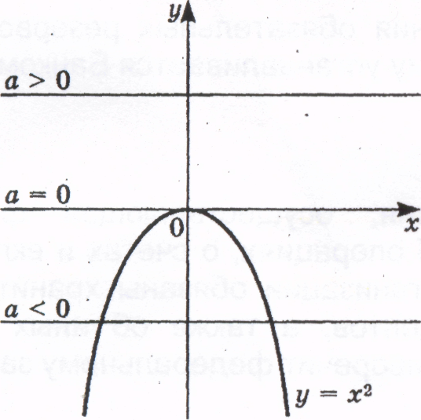
Ответ : Если а > 0, то уравнение решений не имеет.
Если а = О, то уравнение имеет одно решение.
Если а < 0, то уравнение имеет два решения.

Данную задачу можно сформулировать иначе, например:
При каких значениях параметра а уравнение не имеет решений?

Пример 6 ( 6, 10 – 11 кл)
Для каждого значения параметра а найдите
количество корней уравнения $\left|х−1\right|=\text{ах}+2$.

Решение.
- При х ≥ 1,
$\begin{aligned}х−1=\text{ах}+2, \\ х−3=\text{ах}|÷х,х≠0, \\ 1−\frac{3}{х}=а\text{.}\end{aligned}$
- При х < 1,
$\begin{aligned}1−х=\text{ах}+2, \\ −х−1=\text{ах}|÷х,х≠0, \\ −1−\frac{1}{х}=а\text{.}\end{aligned}$

Рассмотрим функцию и построим ее график.
$$y=\begin{aligned}\left\{1−\frac{3}{х},\text{ если }х≥1, | \right.\end{aligned}$$
y = а .
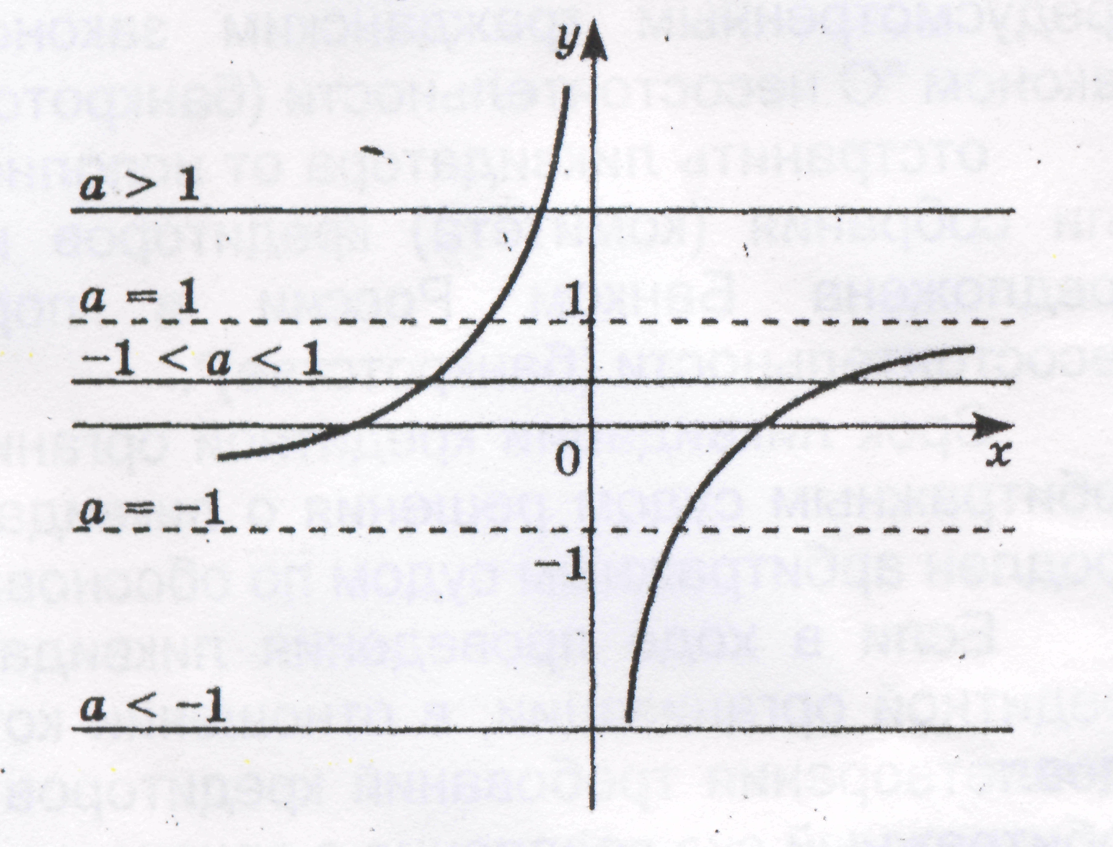

Ответ: Если а∈ $(−1;1)$, то уравнение имеет два решения.

Если а∈ $(−∞;−1]∪[1;+∞)$, то уравнение имеет одно решение.

Как известно, различают следующие типы уравнений с параметрами: дробно – рациональные, иррациональные, тригонометрические, показательные, логарифмические и степенные.

Рассмотрим решение некоторых типов уравнений на примерах:

Пример 7 ( 31 ).
При каких значениях параметра а корни уравнения
$\frac{х−3}{\text{ах}−х^{2}}$ – $\frac{х}{а^{2}−х^{2}}$ = $\frac{а}{а^{2}х−х^{2}}$ принадлежит отрезку$\left[−2;1\right]$?
Решение.
$\frac{х−3}{х(а−х)}$ – $\frac{х}{(а−х)(а+х)}$ = $\frac{а}{х(а−х)(а+х)};$
$$\begin{aligned}\left\{х≠0, | \right.\left\{х≠а, | \right.\left\{х≠−а, | \right.\end{aligned}$$
$$\begin{aligned}\left\{х≠0,х≠±а | \right.\left\{а≠3, | \right.\end{aligned}$$
Если а = 3, то х ⋅ 0 = 12 – решений нет.
Найдем значения а, при которых х = 0, х = а и х = - а .
1. х = 0, $0=\frac{4а}{а−3};$
а = 0.
2. х = а, $а=\frac{4а}{а−3};$
а - 3 = 4;
а = 7.
3. х = - а, $−а=\frac{4а}{а−3};$
3 – а = 4;
а = - 1.
Таким образом, при $а≠−1,0,3,7$ $х=\frac{4а}{а−3}\text{.}$
По условию $х∈\left[−2;1\right],$ т. е.
$$−2≤\frac{4а}{а−3}≤1;$$
$$\begin{aligned}\left\{\frac{4а}{а−3}≤1, | \right.\end{aligned}$$
$$−1≤а≤1\text{.}$$
Ответ: $а∈\left[−1;1\right]\text{.}$
Пример 8 ( 34 ).
Найдите все значения параметра а, при которых уравнение
$\sqrt{3х−2}$ = х + а имеет единственный корень.

Решение.
Обозначим $\sqrt{3х−2}=t,t≻0$, тогда
$$\begin{aligned}3х−2=t^{2}, \\ х=\frac{1}{3}(t^{2}+2)\text{.}\end{aligned}$$
Получим $t=\frac{1}{3}(t^{2}+2)+a,$
$\begin{aligned}3t=t^{2}+2+3a, \\ t^{2}−3t+2+3a=0\text{.}\end{aligned}$
Исходное уравнение имеет единственный корень тогда и только тогда, когда уравнение $t^{2}−3t+2+3a=0$ имеет единственный неотрицательный корень. Это возможно в трех случаях:
- когда единственный корень уравнения неотрицателен,
- когда корни имеют разные знаки и
- когда один корень равен нулю, а второй отрицателен.
Рассмотрим эти случаи.
1. Единственный корень (D = 0):
D = 9 – 4 ( 2 + 3 а ) = 9 – 8 – 12 а.
1 – 12 а = 0,
$а=\frac{1}{\text{12}}$.
При этом значении а единственный корень уравнения равен $\frac{3}{2}$—
(положителен).
2. Корни разных знаков: 2 + За < 0, а < $−\frac{2}{3}$.
- Один из корней равен нулю: 2 + За =0
$а=−\frac{2}{3}$
При этом значении а второй корень равен 3 (положителен), значит, в этом случае уравнение имеет два корня.
Ответ: при $а≺−\frac{2}{3},а=\frac{1}{\text{12}}\text{.}$

Пример 9 ( 41 ).
Найдите все значения параметра а, при которых уравнение
$\sqrt{а(2^{х}−2)+1}=1−2^{х}$ имеет решения, укажите эти решения.

Решение.

$\sqrt{а(2^{х}−2)+1}=1−2^{х}$,$⇔\begin{aligned}\left\{1−2^{х}≥0, | \right.\end{aligned}$
$$\begin{aligned}\left\{х≤0, | \right.\end{aligned}$$
Заменим $2^{х}=t,t≻0\text{.}$
$\begin{aligned}t^{2}−(а+2)t+2a=0\text{.} \\ D=(a+2)^{2}−8a=a^{2}+4a+4−8a=a^{2}−4a+4=(a−2)^{2}\text{.} \\ D≻0\text{ при любом }а\text{.} \\ \begin{aligned}[t=\frac{a+2+a−2}{2}=a, \\ [t=\frac{a+2−a+2}{2}=2\text{.}\end{aligned}[\end{aligned}$

Обратная замена:

1. $\begin{aligned}\left\{2^{х}=2, | \right.\end{aligned}$

2. Так как $t≻0$ и $t=а$, то при $а≥0$ решений нет.

3. $\begin{aligned}\left\{2^{х}=а, | \right.\left\{а≻0, | \right.\end{aligned}$

Ответ: $а∈(0;1] х={\text{log}}_{2}а,$ при прочих а решений нет.

Пример 10 ( 47 ). Задание группы С ЕГЭ – 2002 г.
При каких значениях параметра а сумма
log${}_{а}$ (2${}^{х}−1)$ и log${}_{а}$ (2${}^{х}−7)$ равна единице ровно при
одном значении х?

Решение.

log${}_{а}$ (2${}^{х}−1)$ + log${}_{а}$ (2${}^{х}−7)$= 1
И это уравнение должно иметь единственное решение.

Найдем область допустимых значений:
$$\begin{aligned}\left\{2^{х}−1≻0, | \right.\left\{2^{х}−7≻0, | \right.\end{aligned}$$
Преобразуя уравнение получим:
$\begin{aligned}(2^{х}−1)(2^{х}−7)=а, \\ 2^{2х}−8⋅2^{х}+7=а, \\ 2^{2х}−8⋅2^{х}+7−а=0\text{.}\end{aligned}$
Пусть $2^{х}=t,t≻0,$ тогда
$\begin{aligned}t^{2}−8t+7−а=0\text{.} \\ D=\text{64}−4(7−a)=\text{36}+4a=4(9+a)\end{aligned}$
так как $a≻0,\text{ то и D}≻\text{0,}$то есть квадратное уравнение имеет два корня.
$\begin{aligned}t_{1,2}=\frac{8±2\sqrt{9+а}}{2}; \\ t_{1,2}=4±\sqrt{9+а\text{.}}\end{aligned}$

Так как по условию данное уравнение должно иметь единственное значение t и t >0, то корни уравнения будут разных знаков и из двух корней подойти должен только один, то есть $t_{1}≻0,t_{2}≤0\text{.}$

Таким образом, должно выполняться условие
$\begin{aligned}t_{1}⋅t_{2}=7−а≤0, \\ 7−а≤0, \\ а≥7\text{.}\end{aligned}$
Ответ: $а∈[7;+∞)\text{.}$

Пример 11 ( 51 ). (задание из вступительных экзаменов в МГУ)
Найдите все значения параметра $β$, при которых уравнение
$(х^{2}+х)(х^{2}+5х+6)=β$ относительно х имеет ровно три корня.

Решение.

Преобразуем левую часть уравнения:
$(х^{2}+х)(х^{2}+5х+6)=х(х+1)(х+2)(х+3)=(х^{2}+3х)(х^{2}+3х+2)=(х^{2}+3х+1−1)(х^{2}+3х+1+1)$Пусть $t=х^{2}+3х+1,$тогда
$\begin{aligned}(t+1)(t−1)=β, \\ t^{2}−1=β, \\ t=±\sqrt{β+1},\text{ при }β≥−1; \\ \begin{aligned}[y_{1}(х)=х^{2}+3х+1−\sqrt{β+1}=0, \\ [y_{2}(х)=х^{2}+3х+1+\sqrt{β+1}=0\text{.}\end{aligned}[\end{aligned}$
Параболы $y_{1}(х),y_{2}(х)$имеют одну и ту же ось симметрии $х=−\frac{3}{2}$, причем парабола $y_{2}(х)$ расположена выше.
Исходное уравнение при $β≥−1$ имеет ровно три корня тогда и только тогда, когда уравнение $y_{2}(х)=0$ имеет единственное корень $х=−\frac{3}{2}$.
Соответствующее значение параметра $β$ можно выразить через дискриминант уравнения:
$х^{2}+3х+1+\sqrt{β+1}=0$,
$D=9−4($$1+\sqrt{β+1}$) = 0,
5$−4\sqrt{β+1}$) = 0,
$\sqrt{β+1}$= $\frac{5}{4}$,
$\begin{aligned}β+1=\frac{\text{25}}{\text{16}}, \\ β=\frac{9}{\text{16}}≻−1\text{.}\end{aligned}$
Ответ: $β=\frac{9}{\text{16}}\text{.}$

Пример 12 Задание группы С ЕГЭ – 2003 г.
Найдите все значения p, при которых уравнение
$4{\text{sin}}^{3}x=p+7\text{cos}2x$не имеет корней.
Решение.
1) $4{\text{sin}}^{3}x=p+7\text{cos}2x$,
$\begin{aligned}4{\text{sin}}^{3}x=p+7(1−2{\text{sin}}^{2}x), \\ 4{\text{sin}}^{3}x=p+7−\text{14}{\text{sin}}^{2}x, \\ 4{\text{sin}}^{3}x+\text{14}{\text{sin}}^{2}x−7=p\text{.}\end{aligned}$
У этого уравнения нет корней, только если р не лежит во множестве
значений левой части.
- Введем переменную t = sin х, $−1≤t≤1$ и рассмотрим функцию
$y=4t^{3}+\text{14}t^{2}−7\text{.}$
Надо найти множество значений Е(у) этой функции при $−1≤t≤1\text{.}$
- Найдем производную.
$y^{'}=\text{12}t^{2}+\text{28}t=4t(3t+7)\text{.}$
График $y^{'}$ - парабола. Ветви - вверх. Знак $y^{'}$ меняется с + на - при
прохождении через $−\frac{7}{3}$ и меняется с - на + при прохождении
через 0.
Значит, на отрезке [-1;0] функция у убывает, а на отрезке [0;1] она
возрастает.
- Так как функция у непрерывна, то
Е(у) на отрезке [-1;0] есть отрезок [y(0);y(– 1)] = [-7;3],а
Е(у)на отрезке [0;1] есть отрезок [y(0);y(1)] = [-7;11].
Значит, Е(у) при $−1≤t≤1\text{.}$ есть отрезок [-7;11] и исходное
уравнение не имеет решений при р, лежащих вне этого отрезка.

Ответ: (– ∞ ; – 7 ) ∪ (11; + ∞).

Литература
- Попов ВЛ. Задачи с параметрами в курсе алгебры 9-летней школы: Учебное пособие. - Сыктывкар, РИПКРО МО РК,1997.
- Задачи с параметрами. «Математика», № 1 – 5 / 2003г
- Кормихин А. А. Об уравнениях с параметрами.- М, Математика в школе, №1/1994г
- Амелькин В.В., Рабцевич ВЛ. Задачи с параметрами. -Минск, Асар, 1996.
- Горнштейн П.И., Полонский В. Б., Якир М.С. Задачи с параметрами. - К., РИА «ТЕКСТ»; МП «ОКО», 1992.
- Кожухов CJK. Об одном классе параметрических задач.М., Математика в школе, № 3/96.
- Кожухов С.К. Различные способы решений задач с параметрами. - М., Математика в школе, № 6/98.
- Попов ВА. От задачи к схеме: элементы систематизации процесса решения уравнений и неравенств с параметрами в курсе алгебры 9-го класса. - В кн.: Проблемы современного математического образования в педвузах и школах России. Тезисы докладов межрегиональной науч. конф. - Киров, Изд-во Вятскогогоспедуниверситета, 1998.

